**Facebook live**

**Zastanawiasz się jak Facebook live może pomóc z rozwinięciu Twojego biznesu? Chcesz wykorzystać potencjał social mediów w swojej firmie? Ten artykuł jest dla Ciebie!**

**Social media w biznesie**

Ze względu na rosnącą ciągle liczbę użytkowników portali społecznościowych to właśnie tam zaczyna pojawiać się biznes. Wprowadzanie coraz to nowszych narzędzi takich jak *facebook live* zachęca i daje wiele możliwości. Ze względu na swoich odbiorców firmy coraz chętniej zaczynają aktywnie angażować się w social media. Wiąże się to nie tylko z prowadzeniem tam swoich profili ale także aktywne publikowanie, komentowanie, wchodzenie w interakcje z innymi markami oraz użytkownikami. Wszytko po to, aby budować świadomość marki ale także aby przekonywać do siebie potencjalnych klientów. Warto dodać, że np. dzięki funkcji [facebook live](https://www.teamsolution.pl/blog/wykorzystaj-facebook-live-do-promocji-firmy) można efektywnie promować swoje produkty czy usługi a także prowadzić działania z zakresu PR. Jeśli jeszcze nie korzystałeś z tej funkcji koniecznie zapoznaj się z naszymi wskazówkami i przetestuj!

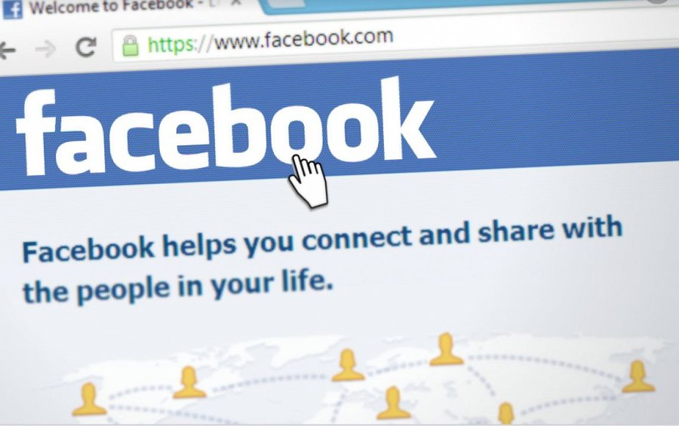

**Facebook live**

Niedawno Facebook wprowadził możliwość relacjonowania na żywo materiałów video. Jak się okazało, to jeden z bardziej angażujących użytkowników sposób. Filmy na żywo są także wysoko wyświetlanie w aktualnościach, dlatego też więcej osób ma szanse je zobaczyć. Podczas relacji użytkownicy często włączają się w nią- komentują, reagują, udostępniają ja. Materiał ma też możliwość pojawienia się w **Facebook Live** Map, dzięki czemu zobaczyć może ją każdy na całym świecie. Aby dobrze prowadzić relacje należy pamiętać o czasie trwania video. Zaleca się czas od 10- 90 minut. Warto pamiętać także o przywitaniu i pożegnaniu z widzami. Aby relacja mogła bez przeszkód się nagrywać dobrze jest zapewnić sobie na ten czas szybki internet. Powodzenia w testowaniu!